Cours complémentaire
Concevoir des graphiques sur Excel 2007
Lors de l’élaboration de tableaux de bord, de statistiques, etc., l’assistant(e) de gestion peut être amené(e) à créer des graphiques. Le choix du graphique est important car la lecture de ce dernier permet de faire ressortir clairement les données analysées.

I. Les différents types de graphiques
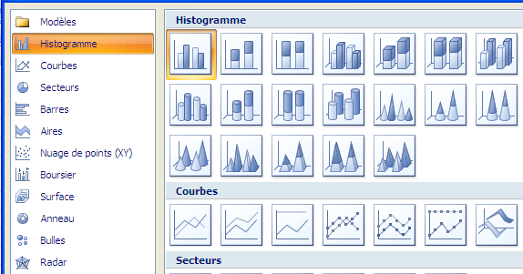
Le grapheur Excel propose plusieurs familles de graphiques qui peuvent être réalisés en deux ou en trois dimensions.

II. Le choix d’un graphique
Pour réaliser un graphique sous Excel 2007, il faut disposer d’un tableau de données. Après avoir sélectionné les données, il suffit de choisir le type de graphique approprié :
– histogramme ou courbe pour visualiser une évolution ;

– secteur ou anneau pour représenter une répartition.

Un graphique est composé de plusieurs éléments. Certains sont affichés automatiquement lors de la création du graphique, d’autres peuvent être ajoutés en fonction des besoins. La mise en forme et l’emplacement de ces éléments sont modifiables.

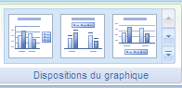
III. La disposition et la mise en forme d’un graphique

Le menu Disposition du graphique de l’onglet Création permet de choisir l’emplacement du titre, de la légende et des axes du graphique.

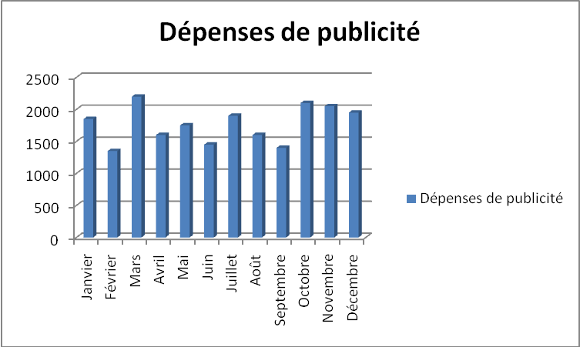

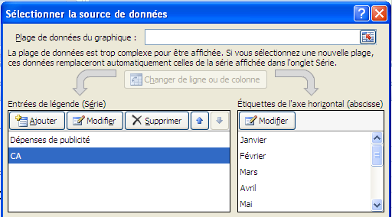
Le menu Sélectionner la source de données de l’onglet Création permet d’ajouter, de modifier ou de supprimer des plages de données, de modifier les étiquettes de l’abscisse.
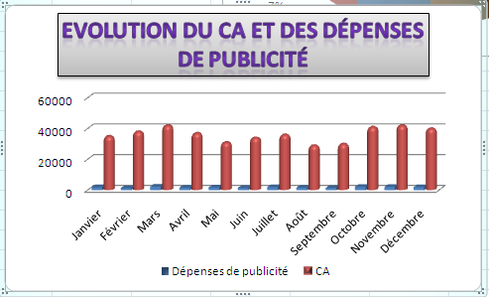

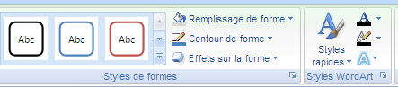
L’onglet Mise en forme permet de donner des effets de présentation pour le titre du graphique, le titre des axes, le remplissage des formes…

L’onglet Disposition permet de modifier l’emplacement du titre du graphique, du titre des axes, des étiquettes de données.
